Réflexion 1 - Identifier les conséquences des accidents
Durée : 15’ | ou | Source
Travail à faire
À l’aide des documents 1 et 2 répondez aux questions suivantes :
- Quelle est la nature de l’accident évoqué dans le document 1 ?
- Quelle en est la conséquence écologique ?
- Quelle en est la conséquence économique est sociale ?
- Quelle est la répartition des conséquences des accidents ?
- Que constatez-vous ?

Doc. 1 Un incendie détruit une usine de contreplaqué et entraîne sa fermeture
Source : Rapport ARIA
Un feu se déclare vers minuit sur une presse dans un atelier de production de 6 000 m² d'une usine de contreplaqué. Le dispositif d'extinction automatique (sprinkler) ne parvient pas à empêcher la propagation de l'incendie par le toit. Le feu est visible à 10 km et émet d'importantes fumées. Une centaine de pompiers déploie plusieurs lances à eau et protège les cuves de colle. Le sinistre se propage à 7 des 8 silos des installations de production. Des particules enflammées provoquent des départs de feu dans d'autres zones de l'établissement. Après épuisement de la réserve incendie, les pompiers utilisent le réseau public de la commune de Danne-et-Quatre-Vents, conduisant à une rupture d’alimentation d'eau potable pour les habitants. Une noria de camions est organisée avec un point de pompage dans le canal de Lutzelbourg à 4 km. Les silos, refroidis par l'extérieur, menacent de s'effondrer (flux thermiques, poids des eaux d'extinction). Les eaux d'extinction sont contenues sur le site (1 250 m³), sauf une partie qui s'est écoulée dans le milieu naturel à cause de la défaillance d'un obturateur.
Les conséquences économiques de l'accident sont importantes pour l'entreprise : destruction totale des ateliers de production, arrêt de l’activité impactant les sociétés sous-traitantes. Le site étant déficitaire depuis 2007, le groupe auquel il appartient décide de le fermer définitivement laissant 142 salariés sans activité.

Doc. 2 Conséquences des accidents (comparatif années 2010-2019 et 2020)
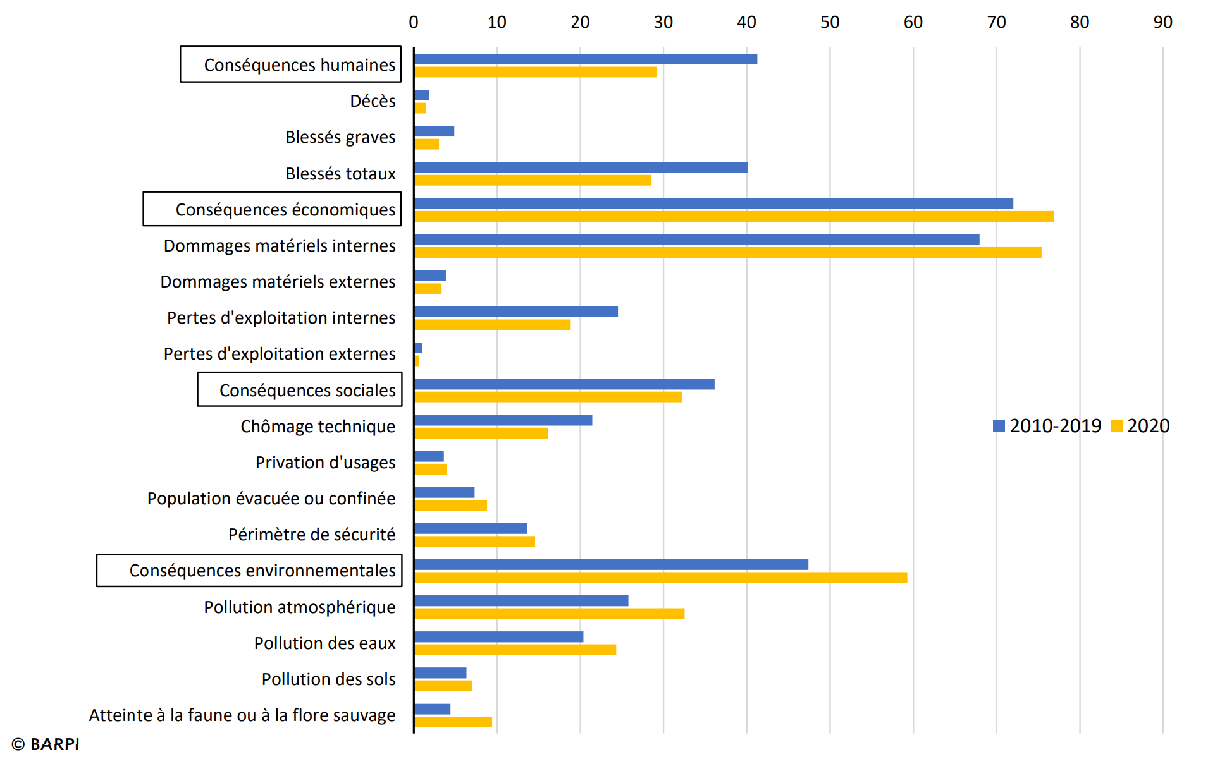

Réponses
- Quelle est la nature de l’accident évoqué dans le document 1 ?

- Quelle en est la conséquence écologique ?

- Quelle en est la conséquence économique est sociale ?

- Quelle est la répartition des conséquences des accidents ?

- Que constatez-vous ?

